目 录

第一部分 益阳市委老干部局概况
一、部门职责
二、机构设置
三、部门决算单位构成

第二部分 益阳市委老干部局2019 年度部门决算表
一、收入支出决算总表
二、收入决算表
三、支出决算表
四、财政拨款收入支出决算总表
五、一般公共预算财政拨款支出决算表
六、一般公共预算财政拨款基本支出决算表
七、一般公共预算财政拨款“三公”经费支出决算表
八、政府性基金预算财政拨款收入支出决算表

第三部分 益阳市委老干部局2019年度部门决算情况说明
一、收入支出决算总体情况说明
二、收入决算情况说明
三、支出决算情况说明
四、财政拨款收入支出决算总体情况说明
五、一般公共预算财政拨款支出决算情况说明
六、一般公共预算财政拨款基本支出决算情况说明
七、政府性基金预算财政拨款支出决算情况说明
八、一般公共预算财政拨款“三公”经费支出决算情况说明
九、预算绩效情况说明
十、其他重要事项情况说明

第四部分 名词解释

第一部分 益阳市委老干部局概况

一、主要职能
(一)贯彻执行党中央、国务院，省委、省人民政府和市委、市人民政府关于老干部工作的方针、政策及有关规定，认真做好离休干部的安置管理，并就落实情况进行检查督促。
(二)负责副处级以上退休干部的宏观管理和指导，开展调查研究，针对老干部工作中的新情况、新问题，及时提出建设性意见，为市委、市人民政府制定有关老干部工作的政策规定提供情况和依据。
(三)适应新形势的需要，抓好离退休干部的政治学习，协助市委组织部指导离退休干部党支部建设，做好老干部的思想政治工作。
(四)落实党和国家关于老干部政治、工作的方针政策，全面落实老干部政治待遇和生活待遇，保证离休干部的基本生活。
(五)抓好老干部工作宣传，负责对老干(老年)文化团体的管理和指导，组织离退休干部开展科学健康的文化健身活动，大力宣传敬老、爱老、助老的传统美德，不断提高全社会的敬老观念，依法维护老干部合法权益。
(六)会同有关方面做好老干部的安置、保健工作，协助有关部门加强对老干部病室的管理，协助处理老干部逝世后的丧事、遗属生活待遇等方面的问题。
(七)负责回益探亲访友、来益参观的离休干部接待服务工作。
(八)负责处理老干部来信来访，帮助解决实际问题，保持老干部队伍的稳定。
(九)负责指导全市老干部工作部门的自身建设工作。
(十)负责指导和协调市关心下一代工作委员会的日常工作。
(十一)负责对所属单位的国有资产和财务的监督和管理。
(十二)承办市委、市人民政府交办的其他工作。
(十三)组织市直单位离退休老干部开展政治、文化、娱乐、健身等活动。
二、机构设置
我局内设办公室、组织宣教科、生活待遇科、市离退休党工委办公室、局机关党委5个科室，下属二级机构2个——市老干部休养活动管理处（财务独立核算），市关工委办公室（财务未独立核算）。
三、部门决算单位构成
中共益阳市委老干部局汇总部门决算包括：中共益阳市委老干部局部门决算、益阳市老干部休养活动管理处部门决算。

序号 | 单位名称
1 | 中共益阳市委老干部局
2 | 益阳市老干部休养活动管理处
3
4
5
6

第二部分 益阳市委老干部局2019 年度部门决算汇总表

表1：收入支出决算总表
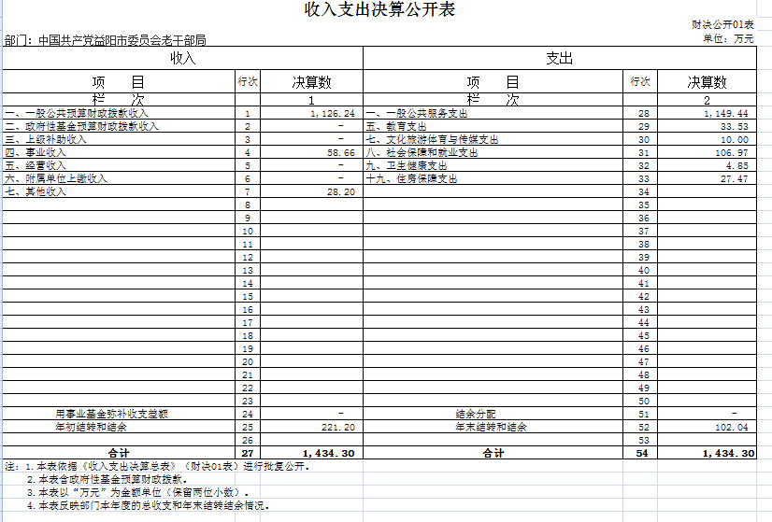
表2：收入决算表
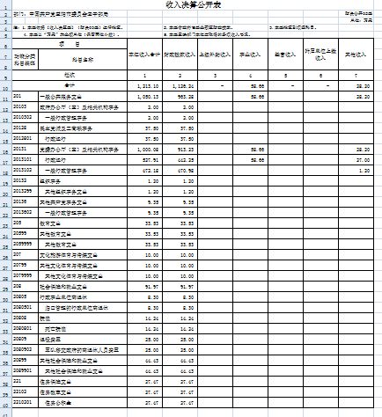
表3：支出决算表
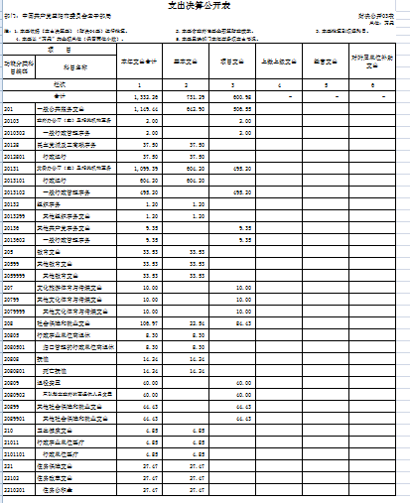
表4：财政拨款收入支出决算总表
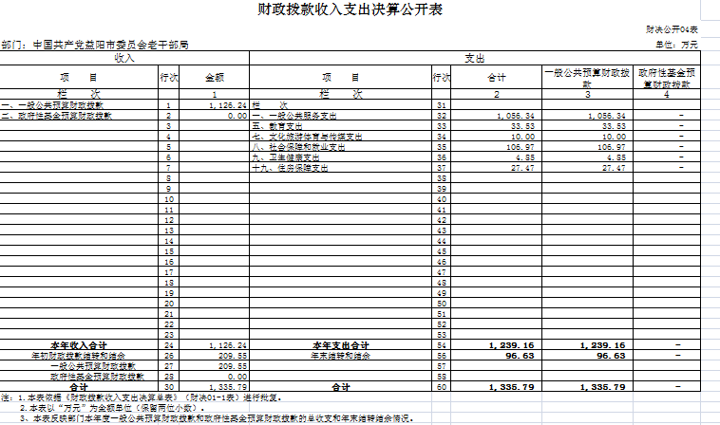
表5：一般公共预算财政拨款支出决算表
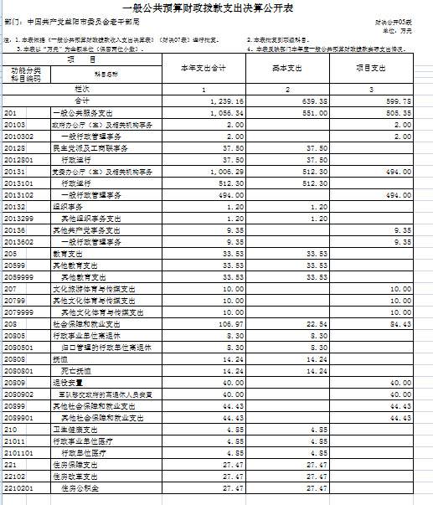
表6：一般公共预算财政拨款基本支出决算表
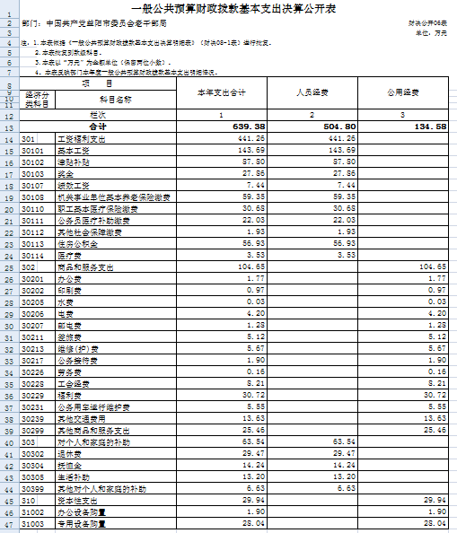
表7：一般公共预算财政拨款“三公”经费支出决算表
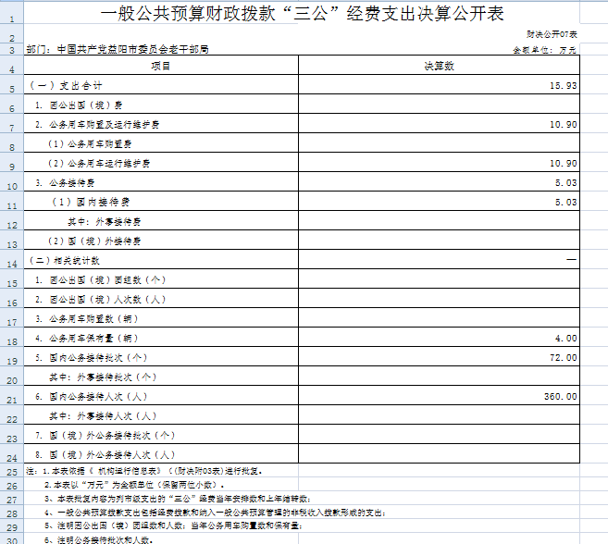

表8：政府性基金预算财政拨款收入支出决算表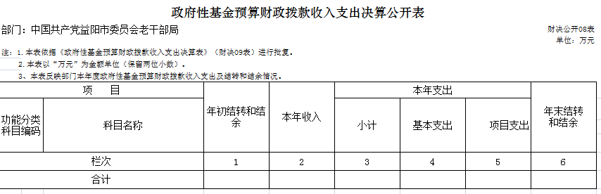
益阳市委老干部局没有政府性基金收入，也没有政府性基金安排的支出，故本表无数据。

第三部分
益阳市委老干部局2019 年度部门决算
情况说明

一、关于益阳市委老干部局 2019 年度收入支出决算总体情况说明
益阳市委老干部局2019年度收入总计1434.3万元，比上年同期增加124.94万元，增长9.54%；支出总计1434.3万元，比上年同期增加210.66万元，增长17.22%。主要原因：增人增资；协会活动支出增加；绩效考核奖励增加；新增关工委新办公点装修、办公设备与家具购置经费；军队移交地方离休退休人员安置费增加。
二、关于益阳市委老干部局2019 年度收入决算情况说明
2019年度收入合计 1213.10万元，其中：财政拨款收入1126.24万元，占92.85%；上级补助收入0万元，占0%；事业收入58.66万元，占4.84%；经营收入0万元，占0%；附属单位上缴收入0万元，占0%；其他收入28.20万元，占2.32%。
三、关于益阳市委老干部局2019年度支出决算情况说明
2019年度支出合计1332.26万元，其中：基本支出731.29万元，占54.89%；项目支出600.98万元，占45.11%；上缴上级支出0万元，占0%；经营支出0万元，占0%；对附属单位补助支出0万元，占0%。
四、关于益阳市委老干部局2019 年度财政拨款收入支出决算总体情况说明
2019 年度财政拨款收入总计1126.24万元，比上年同期增加63.73万元，增长5.57%；财政拨款支出总计1149.44万元，比上年同期增加35.76万元，增长3.21%。主要原因：增人增资；协会活动支出增加；绩效考核奖励增加；新增关工委新办公点装修、办公设备购置经费。
五、关于益阳市委老干部局2019 年度一般公共预算财政拨款收入支出决算情况说明
（一）一般公共预算财政拨款收入支出决算总体情况。
2019 年度一般公共预算财政拨款收入总计1126.24万元，比上年同期减少63.73万元，下降5.36%；一般公共预算财政拨款支出总计1239.16万元，比上年同期增加125.48万元，增长11.27%。：增人增资；新增关工委新办公点装修、办公设备购置经费。
（二）一般公共预算财政拨款支出决算构成情况。
2019 年度财政拨款支出1239.16万元，主要用于以下方面： 一般公共服务（类）支出1056.34万元，占85.25%； 教育（类）支出33.53万元，占2.71%；文化旅游体育与传媒支出10万元，占0.81%社会保障和就业（类）支出106.97万元，占8.63%；卫生健康（类）支出4.85万元，占0.39%；住房保障（类）支出27.47 万元，占2.22%。
（三）一般公共预算财政拨款支出决算具体情况。
2019 年度财政拨款支出年初预算为 805.16万元，支出决算为1335.79万元，完成年初预算的 165.90%。
六、关于益阳市委老干部局2019 年度一般公共预算财政拨款基本支出决算情况说明
2019年度一般公共预算财政拨款基本支出639.38万元，其中人员经费支出504.80万元，主要包括：基本工资、津贴补贴、行政事业单位离退休费、医疗保障、住房公积金、其他对个人和家庭的补助；公用经费支出134.58万元，主要包括：办公费、印刷费、水电费、邮电费、差旅费、维修（护）费、公务接待费、工会费、福利费、公务用车运行维护费以及其他费用。
七、关于益阳市委老干部局2019年度政府性基金预算财政拨款支出决算情况说明
益阳市委老干部局没有政府性基金收入，也没有政府性基金安排的支出，故本表无数据。
八、关于益阳市委老干部局2019 年度一般公共预算财政拨款“三公”经费支出决算情况说明
（一）“三公”经费财政拨款支出决算总体情况说明。
2019 年度“三公”经费财政拨款支出预算为15.93万元，支出决算为14.77万元，完成预算的170.75%，其中：因公出国（境）费支出决算为0万元，完成预算的0%；公务用车购置及运行费支出决算为9.74万元，完成预算的112.6%；公务接待费支出决算为 5.03万元，完成预算的58.15%。2019 年度“三公”经费支出决算数大于预算数的主要原因：因年初预算编制操作失误，少填列公务接待费7.35万元；一台关工委老领导用车运行维护费在我局开支。
（二）“三公”经费财政拨款支出决算具体情况说明。
2019 年度“三公”经费财政拨款支出决算为14.77万元，其中：因公出国（境）费支出决算为 0万元，占0%；公务用车购置及运行费支出决算为9.74万元，占65.94%；公务接待费支出决算为 5.03万元，占34.06%。2019 年度“三公”经费支出决算数小于上年决算数的主要原因：上年新购一辆公务用车。
1、因公出国（境）情况说明
因公出国（境）团组数0个，0人，因公出国（境）的开支内容无。
2、公务用车购置及运行经费情况说明
公务用车购置支出：0万元，购置数0台，保有量2台
运行经费支出：10.90万元，主要用应急保障和老干部接送。
3、公务接待情况说明
公务接待支出5.03万元，国内公务接待72批次，接待360人。接待支出主要用于公务活动接待。
九、关于 2019 年度预算绩效情况说明
中共益阳市委老干部局未进行汇总预算自评。
十、其他重要事项的情况说明
（一）预决算收支增减变化情况。
2019年年初预算收入数805.16万元，部门决算收入1213.10万元；2019年年初预算支出数805.16万元，决算支出1332.26万元。
（二）机关运行经费支出情况。
本部门2019年度机关运行经费支出386.19万元，较上年增加8.31万元，增加9.75%，主要原因是：新增“社区吹哨、部门报到”工作经费10多万元、付了上年度未付的社保，绩效奖励增加。
（三）政府采购支出情况。
本部门2019年度政府采购29.17万元，其中，政府采购货物支出29.17万元，占政府采购支出总额的100%，政府采购工程支出0万元，占政府采购支出总额的0%，政府采购服务支出0万元，占政府采购支出总额的0%。
（四）国有资产占用情况。
截至2019年12月31日，本部门共有车辆2辆，其中，领导干部用车0辆、一般公务用车0辆、一般执法执勤用车0辆、特种专业技术用车0辆、其他用车2辆，其他用车主要是应急保障和老干部接送服务；单位价值50万元以上通用设备0台(套)，单价100万正以上专用设备0台(套）。

第四部分 名词解释

一、财政拨款收入：指中央财政当年拨付的资金。
二、事业收入：指事业单位开展专业业务活动及辅助活动所取得的收入。如：中国财政杂志社的刊物发行收入，中国注册会计师协会、中国资产评估协会、中国国债协会、中国会计学会收取的会费收入等。
三、经营收入：指事业单位在专业业务活动及其辅助活动之外开展非独立核算经营活动取得的收入。如：中国财政杂志社广告收入等。
四、其他收入：指除上述“财政拨款收入” 、 “事业收入” 、“经营收入”等以外的收入。主要是按规定动用的售房收入、存款利息收入等。
五、用事业基金弥补收支差额：指事业单位在当年的“财政拨款收入”、“事业收入”、“经营收入”、“其他收入”不足以安排当年支出的情况下，使用以前年度积累的事业基金（事业单位当年收支相抵后按国家规定提取、用于弥补以后年度收支差额的基金）弥补本年度收支缺口的资金。
六、年初结转和结余：指以前年度尚未完成、结转到本年按有关规定继续使用的资金。
七、结余分配：指事业单位按规定提取的职工福利基金、事业基金和缴纳的所得税，以及建设单位按规定应交回的基本建设竣工项目结余资金。
八、年末结转和结余：指本年度或以前年度预算安排、因客观条件发生变化无法按原计划实施，需要延迟到以后年度按有关规定继续使用的资金。
九、基本支出：指为保障机构正常运转、完成日常工
作任务而发生的人员支出和公用支出。
十、项目支出：指在基本支出之外为完成特定行政任务和事业发展目标所发生的支出。
十一、经营支出：指事业单位在专业业务活动及其辅助活动之外开展非独立核算经营活动发生的支出。
十二、“三公”经费：纳入中央财政预决算管理的“三公”经费，是指中央部门用财政拨款安排的因公出国（境）费、公务用车购置及运行费和公务接待费。其中，因公出国（境）费反映单位公务出国（境）的国际旅费、国外城市间交通费、住宿费、伙食费、培训费、公杂费等支出；公务用车购置及运行费反映单位公务用车车辆购置支出（含车辆购置税）及租用费、燃料费、维修费、过路过桥费、保险费、安全奖励费用等支出；公务接待费反映单位按规定开支的各类公务接待（含外宾接待）支出。
十三、机关运行经费：为保障行政单位（含参照公务员法管理的事业单位）运行用于购买货物和服务的各项资金，包括办公及印刷费、邮电费、差旅费、会议费、福利费、日常维修费、专用材料及一般设备购置费、办公用房水电费、办公用房取暖费、办公用房物业管理费、公务用车运行维护费以及其他费用。

